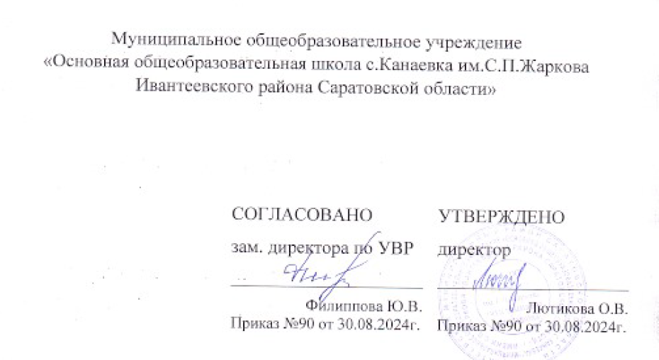

**ПЛАН РАБОТЫ ШКОЛЬНОЙ СЛУЖБЫ МЕДИАЦИИ**

**НА 2024-2025 УЧЕБНЫЙ ГОД**

с. Канаевка 2024

**План работы**

**Школьной службы медиации на 2024 – 2025 учебный год**

**Цель:** создание условий успешной социализации несовершеннолетних, снижение количества конфликтов через внедрение модели реализации восстановительных технологий в систему профилактики конфликтных ситуаций в школьной среде.

**Задачи:**

- распространение среди участников образовательного процесса цивилизованных форм разрешения споров и конфликтов;

- обучение участников образовательного процесса методам урегулирования конфликтов и осознания ответственности;

- организация просветительных мероприятий и информирование участников образовательного процесса о принципах и технологии восстановительной медиации.

|  |  |  |  |  |
| --- | --- | --- | --- | --- |
| **№п/п** | **Содержание деятельности** | **Сроки проведения** | **Предполагаемый результат** | **Ответственный исполнитель** |
| 1. **Нормативно-правовое обеспечение** | | | | |
| 1.1. | Актуализация положения о Школьной службе медиации, планирование работы на учебный год | Август-сентябрь | Разработка документации.  Планирование работы службы. | Руководитель ШСМ, членя ШСМ |
| 1.2. | Совещание членов ШСМ. Планирование текущей деятельности. Определение целей и задач. Утверждение плана работы на 2024-2025 у/год | Сентябрь-октябрь | Утверждение плана работы. Ознакомление с нормативной базой, знакомство с функциональными обязанностями. | Заместитель директора по ВР, руководитель ШСМ, члены ШСМ. |
| 1. **Кадровое обеспечение** | | | | |
| 2.1. | Формирование команды специалистов ШСМ, разграничение полномочий. | Сентябрь | Приказ об утверждении состава и организации работы ШСМ в 2024-2025 учебном году. | Директор школы |
| 2.2. | Организация обучения членов ШСМ из числа педагогов школы. | В течение учебного года | Создание команды специалистов ШСМ | Куратор ШСМ, руководитель ШСМ |
| 2.3. | Организация и проведение тематических педагогических советов, обучающих семинаров, тренингов для педагогов школы по вопросам реализации медиативного подхода, развития конфликтной компетентности и культуры переговоров участников образовательных отношений с привлечением сторонних специалистов в области медиации. | В течение учебного года | Развитие конфликтной компетентности и культуры переговоров участников образовательных отношений | Руководитель ШСМ, члены |
| 1. **Информационно-методическое обеспечение** | | | | |
| 3.1. | Размещение информации о деятельности Школьной службы медиации на сайте ОО | Сентябрь-октябрь | Информированность педагогов, учащихся и родителей о деятельности ШСМ | Куратор ШСМ, руководитель ШСМ |
| 3.2. | Оформление информационного стенда о деятельности ШСМ | Сентябрь-октябрь | Информирование участников образовательного процесса о деятельности ШСМ | Руководитель ШСМ, члены ШСМ |
| 3.3 | Подборка материалов для информационно-методического сопровождения ШСМ (мероприятия, памятка для медиатора, буклеты для родителей и обучающихся и других участников образовательных отношений | В течение учебного года | Информирование участников образовательного процесса о деятельности ШСМ, повышение качества работы ШСМ | Руководитель ШСМ |
| 3.4. | Разработка программ и проектов, переговорных игр, других мероприятий, направленных на снижение количества конфликтов через реализацию медиативных технологий | В течение учебного года | Повышение качества работы ШСМ | Руководитель ШСМ, члены ШСМ |
| 3.5. | Совещание с членами Школьной службы примирения по вопросам деятельности службы и влияния на климат в образовательной организации. | 1 раз в полугодие | Повышение качества работы ШСМ | Куратор ШСМ |
| 3.6. | Ведение регистрационного журнала и иной документации по работе Школьной службы примирения | В течение учебного года | Учет случаев конфликтных ситуаций | Руководитель ШСМ, члены ШСМ |
| 1. **Организационно-содержательное обеспечение** | | | | |
| 4.1. | Организация работы ШСМ согласно запросам участников образовательного процесса по урегулированию возникающих конфликтов, отслеживание передачи конфликтных ситуаций в ШСМ, нахождение более эффективных способов обращения в нее, мотивирование сторон участников конфликта; проведение процедур медиации и других мероприятий (индивидуальные консультации и т.п.) с ведением отчетности (журнала регистрации обращений, др.) | В течение учебного года | Организация работы Школьной службы примирения | Руководитель ШСМ, члены ШСМ |
| 4.2. | Организация мероприятий по популяризации медиативного подхода в образовательной организации(родительские собрания, лектории, тренинги, классные часы, игры, динамические перемены) | В течение учебного года | Организация работы Школьной службы примирения | Руководитель ШСМ, члены ШСМ, классные руководители |
| 4.3. | Обучение детей и подростков навыкам позитивного осознанного общения на основе медиативного подхода | В течение учебного года | Организация работы Школьной службы примирения | Руководитель ШСМ, члены ШСМ |
| 1. **Работа с обучающимися** | | | | |
| 5.1. | Работа с конфликтными случаями между подростками | В течение учебного года | Воспитание толерантного сознания; снижение конфликтогенности, криминальности школьной среды и профилактика девиантного поведения | Руководитель ШСМ, члены ШСМ |
| 5.2. | Консультирование обучающихся | В течение учебного года | Восстановление эмоционального состояния участников конфликтных ситуаций | Руководитель ШСМ, члены ШСМ |
| 5.3. | Тематические классные часы | В течение учебного года | Положительные изменения внутреннего мира, ценностных установок | Руководитель ШСМ, члены ШСМ, классные руководители |
| 1. **Работа с родителями** | | | | |
| 6.1. | Психолого-педагогическое консультирование родителей (законных представителей) | В течение учебного года | Восстановление эмоционального состояния участников конфликтных ситуаций | Руководитель ШСМ, члены ШСМ |
| 6.2. | Проведение родительских собраний на тему: «Конструктивные выходы из конфликтных ситуаций» | По запросу | Психологическое просвещение родителей (законных представителей) | Руководитель ШСМ, члены ШСМ, классные руководители |
| 6.3. | Подготовка и выдача рекомендаций, получение согласия родителей на проведение примирительных процедур | В течение года и по мере необходимости | Согласия родителей (законных представителей) на проведение примирительных процедур. Разработанные рекомендации | Руководитель ШСМ, члены ШСМ |
| 1. **Реализация восстановительных программ** | | | | |
| 7.1. | Работа с обращениями | В течение года | Полная информация о ситуации | Руководитель ШСМ, члены ШСМ |
| 7.2. | Сбор информации о ситуации, с которой проводится примирительная процедура | По мере необходимости | Информация для ШСМ | Руководитель ШСМ, члены ШСМ |
| 7.3. | Проведение программ примирения с написанием отчётов. | В течение года | Защита законных интересов участников образовательных отношений | Руководитель ШСМ, члены ШСМ |
| 7.4. | Индивидуальные консультации родителей по вопросам воспитания и разрешения конфликтных ситуаций | В течение года | Гармоничные отношения с ребенком | Руководитель ШСМ, члены ШСМ |
| 1. **Мониторинг деятельности** | | | | |
| 8.1 | Мониторинг эффективности деятельности Школьной службы примирения. Заполнение отчета, аналитического отчета. | 1 раз в полугодие | Предоставление отчётности по зафиксированным и отработанным случаям | Руководитель ШСМ, члены ШСМ |
| 8.2 | Анализ деятельности ШСМ, осуществление планирования перспективного развития службы, актуальных задач ее работы. Рассмотрение вопроса об эффективности работы ШСМ по итогам учебного года. | Май 2025 г. | Предоставление отчетности | Куратор ШСМ (заместитель директора по ВР) руководитель ШСМ, члены ШСМ |